Guía n°12
Grupo Familiar

Mi nombre es: ____________________________________________________ Fecha: ________________________

DESAFÍO:
Lean o escuchen y luego opinen en voz alta:

1. ¿Qué tipo de acontecimientos familiares celebra la mayoría de las familias?
2. ¿Qué se celebra en un cumpleaños? ¿Por qué creen que son celebrados?
3. ¿Creen que estas celebraciones contribuyen a la buena convivencia familiar? ¿Por qué?
4. ¿De qué manera creen que pueden aportar ustedes a la buena convivencia familiar en estas celebraciones?

La importancia de la familia para mi vida

- Lee o escucha y luego realiza las actividades.
Todas las familias tienen una historia. Forman parte de la historia las uniones de pareja, los nacimientos, los fallecimientos, los cambios de casa, de trabajo, de colegio o de lugar de residencia y las costumbres o tradiciones familiares, entre otros.

- Dibuja a tu familia.

- Describe a tu familia explicando quiénes son las personas que dibujaste.

Nombre ¿Quién es?
1: _______________________________________ __________________________________________
2: _______________________________________ __________________________________________
3: _______________________________________ __________________________________________
4: _______________________________________ __________________________________________
5: _______________________________________ __________________________________________
6: _______________________________________ __________________________________________

A) Guiados por tu profesor, conversa con tus compañeros y compañeras.
1. Muestren su dibujo a sus compañeros y compañeras y expliquen quiénes son las personas que forman parte de su familia.
2. ¿Qué les gustaría saber acerca de su historia familiar?

B) Guiados por tu profesorr, conversa con tus compañeros y compañeras sobre las preguntas que te servirán para hacer la entrevista a un familiar en tu casa.
a. ¿En qué año se formó nuestra familia?
b. ¿Nuestra familia siempre ha vivido en este lugar o algunas personas vinieron de otros lugares? ¿De dónde?
c. ¿Qué costumbres y tradiciones tiene nuestra familia? (Religión, alimentación, celebraciones u otros)
d. ¿Qué te gustaría contarme de nuestra familia?
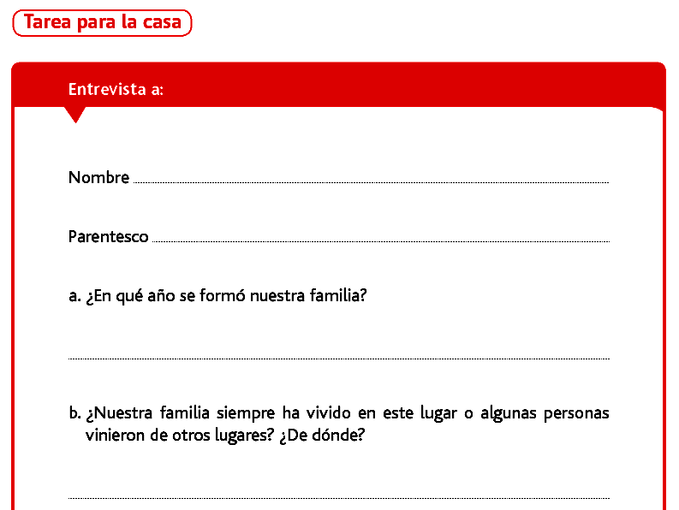

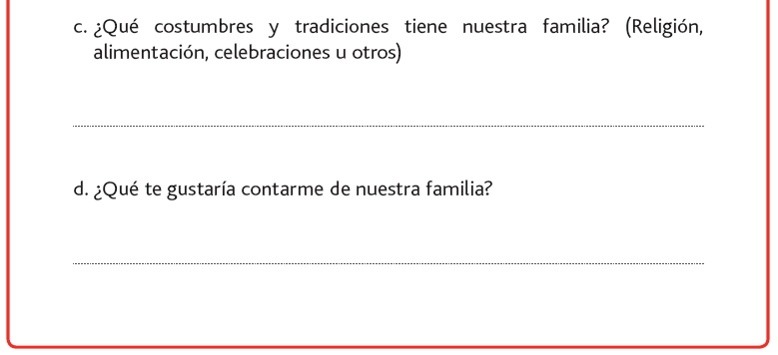

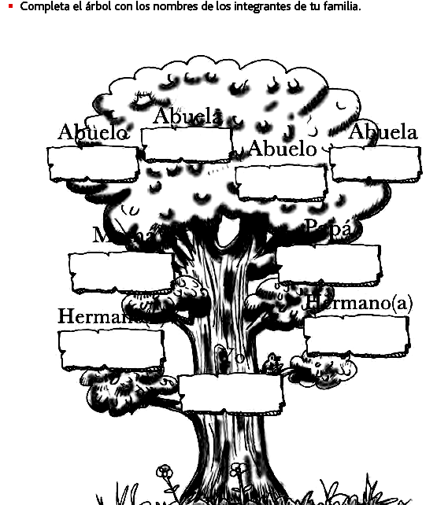
*Si algún integrante no está, no es necesario escribir su nombre.

